Орал қаласы әкімдігінің 2016 жылғы 15 сәуірдегі № 1024 "Орал қаласының шалғайдағы елді мекендерінде тұратын балаларды жалпы білім беретін мектептерге тасымалдаудың схемалары мен қағидаларын бекіту туралы" қаулысына өзгерістер енгізу туралы
Батыс Қазақстан облысы Орал қаласы әкімдігінің 2022 жылғы 1 желтоқсандағы № 2839 қаулысы. Қазақстан Республикасының Әділет министрлігінде 2022 жылғы 6 желтоқсанда № 30987 болып тіркелді
Орал қаласының әкімдігі ҚАУЛЫ ЕТЕДІ:
1. Орал қаласы әкімдігінің 2016 жылғы 15 сәуірдегі № 1024 "Орал қаласының шалғайдағы елді мекендерінде тұратын балаларды жалпы білім беретін мектептерге тасымалдаудың схемалары мен қағидаларын бекіту туралы" қаулысына (Нормативтік құқықтық актілерді мемлекеттік тіркеу тізілімінде № 4406 тіркелген) келесі өзгерістер енгізілсін:
көрсетілген қаулының 1, 2, 3, 4, 6, 7, 13-қосымшалары осы қаулының 1, 2, 3, 4, 5, 6, 7-қосымшаларына сәйкес жаңа редакцияда жазылсын.
2. "Батыс Қазақстан облысы әкімдігі білім басқармасының Орал қаласының білім беру бөлімі" мемлекеттік мекемесі осы қаулының Қазақстан Республикасы Әділет министрлігінде мемлекеттік тіркелуін қамтамасыз етсін.
3. Осы қаулының орындалуын бақылау Батыс Қазақстан облысы Орал қаласының әкімі орынбасарына жүктелсін.
4. Осы қаулы оның алғашқы ресми жарияланған күнінен кейін күнтізбелік он күн өткен соң қолданысқа енгізіледі.
Орал қаласының әкімі | М. Сатканов
қаулысына 1-қосымша
Орал қаласы әкімдігінің
2016 жылғы 15 сәуірдегі
№ 1024 қаулысына
1-қосымша
Орал қаласының шалғайдағы елді мекендерінде тұратын балаларды жалпы білім беретін мектептерге тасымалдаудың схемасы

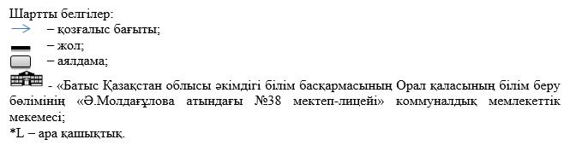

қаулысына 2-қосымша
Орал қаласы әкімдігінің
2016 жылғы 15 сәуірдегі
№ 1024 қаулысына
2-қосымша
Орал қаласының шалғайдағы елді мекендерінде тұратын балаларды жалпы білім беретін мектептерге тасымалдаудың схемасы

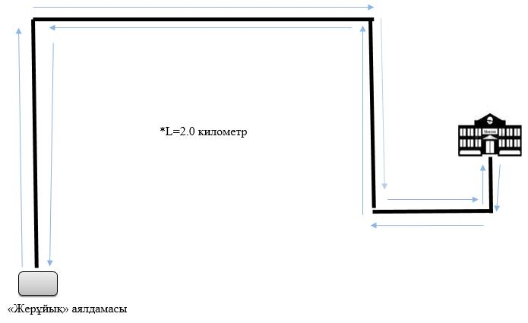

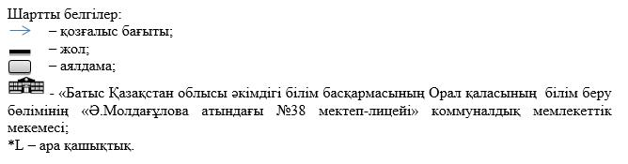

қаулысына 3-қосымша
Орал қаласы әкімдігінің
2016 жылғы 15 сәуірдегі
№ 1024 қаулысына
3-қосымша
Орал қаласының шалғайдағы елді мекендерінде тұратын балаларды жалпы білім беретін мектептерге тасымалдаудың схемасы

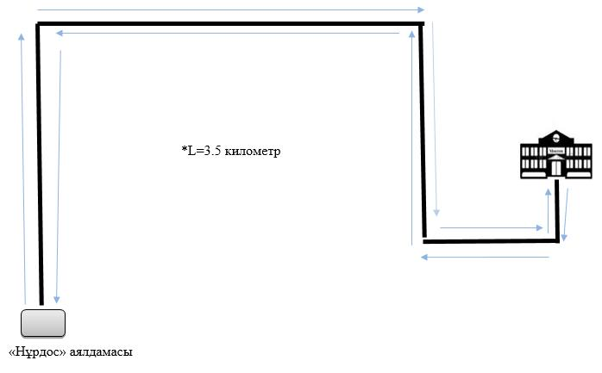

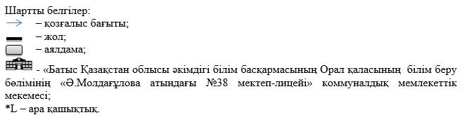

қаулысына 4-қосымша
Орал қаласы әкімдігінің
2016 жылғы 15 сәуірдегі
№ 1024 қаулысына
4-қосымша
Орал қаласының шалғайдағы елді мекендерінде тұратын балаларды жалпы білім беретін мектептерге тасымалдаудың схемасы

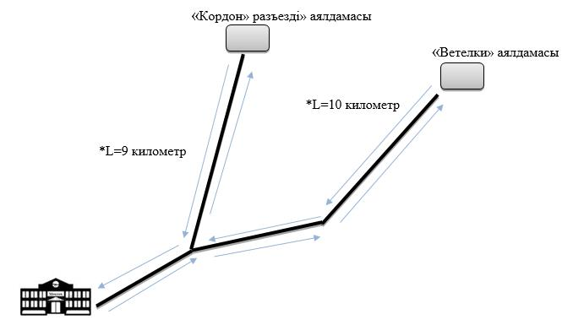

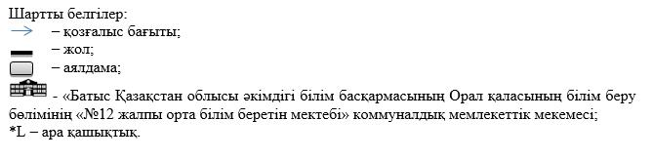

қаулысына 5-қосымша
Орал қаласы әкімдігінің
2016 жылғы 15 сәуірдегі
№ 1024 қаулысына
6-қосымша
Орал қаласының шалғайдағы елді мекендерінде тұратын балаларды жалпы білім беретін мектептерге тасымалдаудың схемасы

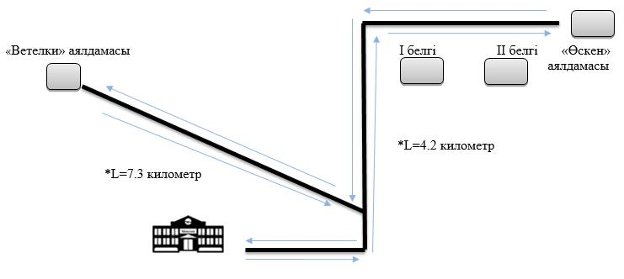

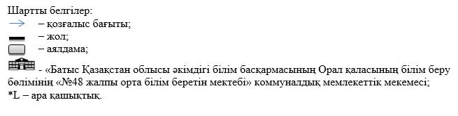

қаулысына 6-қосымша
Орал қаласы әкімдігінің
2016 жылғы 15 сәуірдегі
№ 1024 қаулысына
7-қосымша
Орал қаласының шалғайдағы елді мекендерінде тұратын балаларды жалпы білім беретін мектептерге тасымалдаудың схемасы

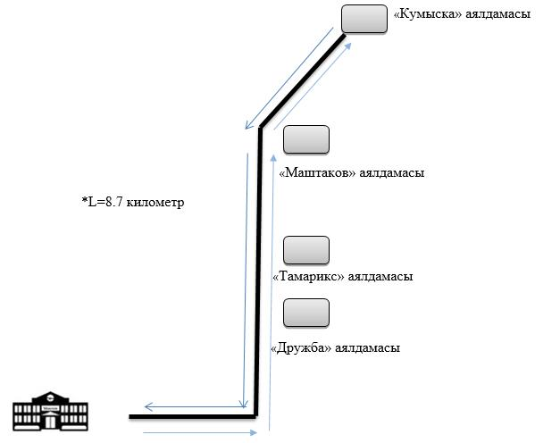

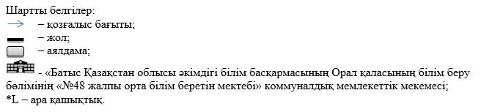

қаулысына 7-қосымша
Орал қаласы әкімдігінің
2016 жылғы 15 сәуірдегі
№ 1024 қаулысына
13-қосымша
Орал қаласының шалғайдағы елді мекендерінде тұратын балаларды жалпы білім беретін мектептерге тасымалдаудың схемасы

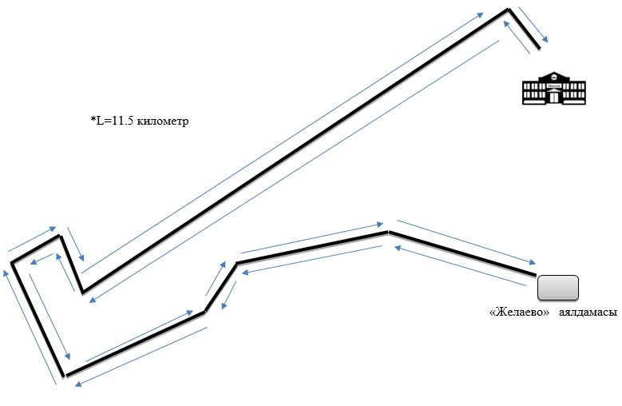

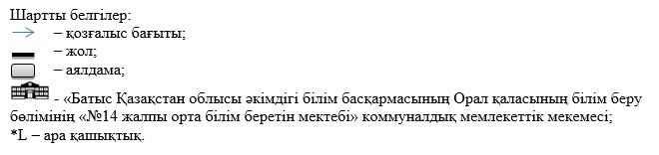

© 2012. Қазақстан Республикасы Әділет министрлігінің «Қазақстан Республикасының Заңнама және құқықтық ақпарат институты» ШЖҚ РМК

